文件說明 | MI Parameters應用說明
EF版本 | □SP6 □SP7 □7.X □2.X ▓3.X |  |  | 發行範圍 | ▓對內 □對外
撰寫人 | 唐蔚庭 | 撰寫日期 | 2012/2/8 | 修改人 |  | 修改日期
相關程式
【Parameters】
Parameters主要是讓使用者透過傳遞參數的方式，提供使用者取代MIMJ 字串內容
【使用範例說明 –MI開窗Dispay或Return不同值】 ※ 解決同一組MI但只是Display或Return不同
- 呈現效果：
Step 1: 輸入RETURN及DISPLAY內容
Step 2: 開窗即顯示設定的內容
範例 :
*輸入resak001,resak002 開窗顯示員工工號及姓名
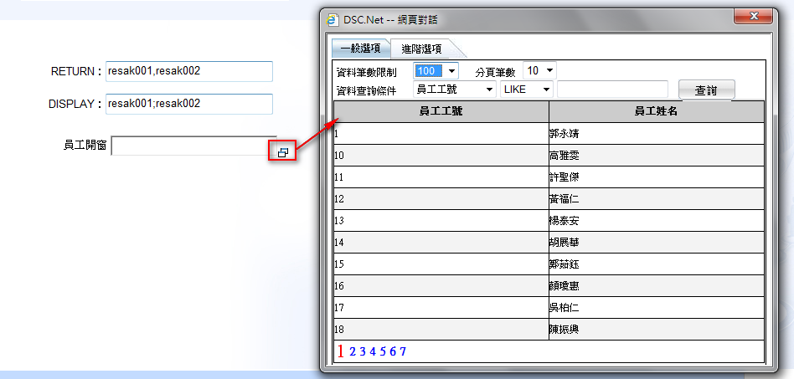
*輸入resak001,resak002,resal001,resal002開窗顯示員工工號,姓名及部門代號.名稱
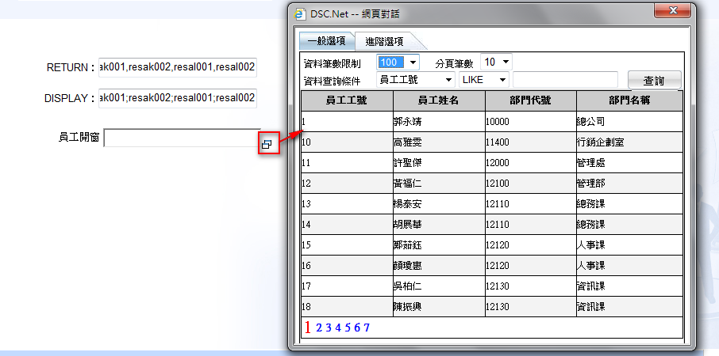
- 做法：
- MI設計
MI003欄位設計時，回傳值欄位使用N{RETURN}，欄位顯示使用N{DISPLAY}即可
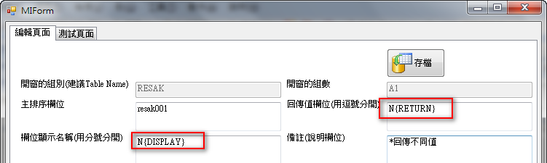
- 程式撰寫
Parameters用法：base.MIParameters.Add(“MI語法中原關鍵字串”,”取代的字串”)
→ base.MIParameters.Add("N{RETURN}", tReturn);
→ base.MIParameters.Add("N{DISPLAY}", tDisplay);
範例：
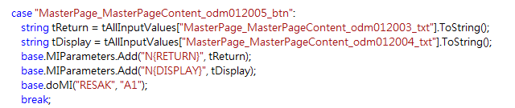

  - 注意： 如果要回傳多欄位，使用逗號分開 例如：resak001,resak002
如果要顯示多欄位，使用分號分開 例如：resak001;resak002

【使用範例說明 –MI開窗使用IN】 ※ 原本在MI開窗無法使用IN語法→有彈性
- 呈現效果：
Step 1: 一般部門多選開選,例如選了3個部門
Step 2:員工的開窗就只會開到這3個部門下的員工 Step 3:MI開窗完成!! ^_^
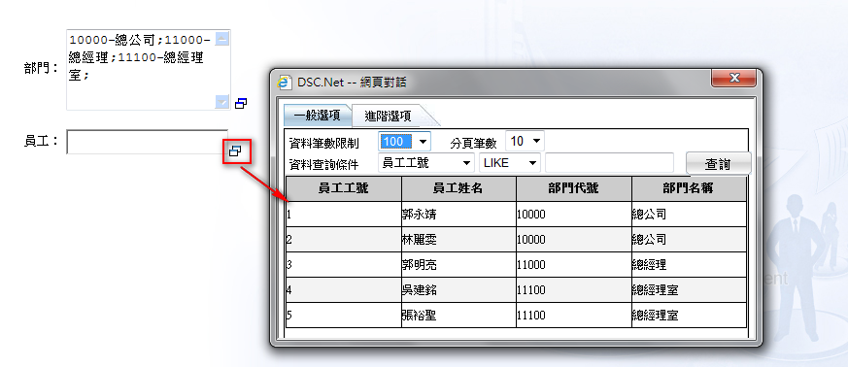
- 做法：
- MI設計
MI003欄位設計時，在WHERE條件後寫上1=1，並加上N{WHERE}即可
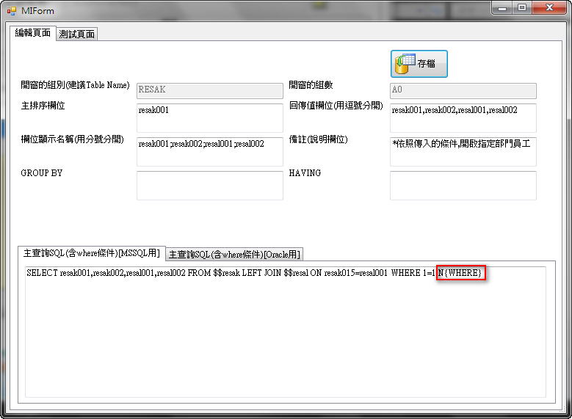
- 程式撰寫
Parameters用法：base.MIParameters.Add(“MI語法中原關鍵字串”,”取代的字串”)
→ base.MIParameters.Add(“N{WHERE}”,”AND resal001 IN (‘10000’,’12130’)”)
範例：
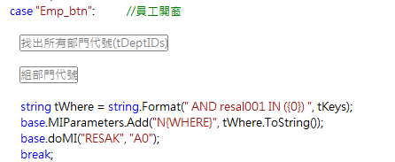

※※※※※※※※※※※※※※※※※※※※※※※※※※※※※※※※※※※※※※※※※※※※※※※※※※※※※※※※※※※※※※※※※※

檢查MI SQL真正執行語法:
開窗後按下CTRL+M (語法會顯示在最下方,必需要手動將MI開窗拉大一點)
關閉顯示內容:在開窗的任一地方點一下即可
